Schaub Management GmbH
Schwerzihöhe 10, CH - 6045 Meggen +41 41 377 27 27 info@schaubmanagement.ch

Administration McDonald’s Restaurants
Herrn Enzo Di Vito
Pfadackerstrasse 9
8957 Spreitenbach

Meggen, 8. März. 2026

Rechnung AOLV

3 Anteile für Baden Dättwil, Bremgarten und Tivoli
Artikel | Netto | MwSt | MwSt | Brutto
AOLV Partner Beitrag Fr. 14'000.00 / 14 *3 | 3'000.00 | 0 % | 0.00 | 3'000.00
AOLV McDonald's-Cup Fr. 2'360 / 14 *3 | 505.71 | 0 % | 0.00 | 505.71
 | 3'505.71 |  | 0.00 | 3'505.71
Rundungs Differenz |  |  |  | - 0.01
Total |  |  |  | 3'505.70

Zahlbar bei Erhalt der Rechnung

Mit freundlichen Grüssen
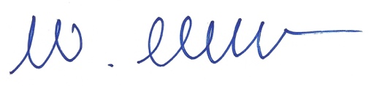

Walter Schaub

ACHTUNG NEUE BANKVERBINDUNG !!!
Bankverbindung:

Luzerner Kantonalbank , 6003 Luzern

IBAN: CH63 0077 8226 5724 2200 1 SWIFT / BIC: LUKBCH2260A

MwSt. Nummer: CHE-257-562.064.MWST

